หน่วยการเรียนรู้ที่ ๔ คนดีของพ่อแม่ คนดีของครู
แผนการจัดการเรียนรู้ที่ ๔ เรื่อง ส่งงานตรงเวลา
ส ๑๑๒______หน้าที่พลเมือง ๑ กลุ่มสาระการเรียนรู้สังคมศึกษา ศาสนา และวัฒนธรรม

ชั้นประถมศึกษาปีที่ ๑ เวลา ๑ ชั่วโมง


ผลการเรียนรู้

- ปฏิบัติตนตามข้อตกลง กติกา และหน้าที่ที่ต้องปฏิบัติในห้องเรียน (ข้อ ๖)

- ปฏิบัติตนเป็นผู้มีวินัยในตนเอง (ข้อ ๑๐)

สาระสำคัญ/ความคิดรวบยอด/หลักการ

การอยู่ร่วมกันในห้องเรียนจำเป็นต้องมีข้อตกลง กติกา เพื่อให้เกิดความเป็นระเบียบเรียบร้อย
ไม่ทะเลาะเบาะแว้ง และมีความสุขร่วมกัน


สาระการเรียนรู้

 ข้อตกลง กติกา และหน้าที่ที่ต้องปฏิบัติในห้องเรียน
- การรักษาความสะอาด
- การรักษาของใช้ร่วมกัน
- การส่งงาน


สมรรถนะสำคัญของผู้เรียน
ฐาน

 ความสามารถในการคิด
- การคิดวิเคราะห์
- การคิดสังเคราะห์
- การคิดประเมินค่า
- การคิดอย่างมีวิจารณญาณ
- การคิดสร้างสรรค์
 ความสามารถในการแก้ปัญหา
 ความสามารถในการใช้ทักษะชีวิต

คุณลักษณะอันพึงประสงค์และค่านิยม
ฐาน

คุณลักษณะอันพึงประสงค์ | ค่านิยมหลักของคนไทย
- รักชาติ ศาสน์ กษัตริย์  - ซื่อสัตย์สุจริต    - มีวินัย    - ใฝ่เรียนรู้    - อยู่อย่างพอเพียง    - มุ่งมั่นในการทำงาน    - รักความเป็นไทย  - มีจิตสาธารณะ | - มีความรักชาติ ศาสนา พระมหากษัตริย์  - ซื่อสัตย์ เสียสละ อดทน    - กตัญญูต่อพ่อแม่ ผู้ปกครอง ครูบาอาจารย์  - ใฝ่หาความรู้ หมั่นศึกษาเล่าเรียน ทั้งทางตรง    และทางอ้อม  - รักษาวัฒนธรรมประเพณีไทยอันงดงาม  - มีศีลธรรม รักษาความสัตย์ หวังดีต่อผู้อื่น    เผื่อแผ่และแบ่งปัน  - เข้าใจ เรียนรู้การเป็นประชาธิปไตย อันมีพระมหากษัตริย์ทรงเป็นประมุข ที่ถูกต้อง  - มีระเบียบวินัย เคารพกฎหมาย ผู้น้อยรู้จัก การเคารพผู้ใหญ่    - มีสติรู้ตัว รู้คิด รู้ทำ รู้ปฏิบัติ ตามพระราชดำรัสของพระบาทสมเด็จพระเจ้าอยู่หัว    - รู้จักดำรงตนอยู่โดยใช้หลักปรัชญาของเศรษฐกิจพอเพียง    - มีความเข้มแข็งทั้งร่างกายและจิตใจ ไม่ยอมแพ้ต่ออำนาจฝ่ายต่ำหรือกิเลส มีความละอาย เกรงกลัวต่อบาปตามหลักของศาสนา  - คำนึงถึงผลประโยชน์ของส่วนรวมและของชาติมากกว่าผลประโยชน์ของตนเอง

ภาระงาน/ชิ้นงาน
ฐาน

- ชิ้นงานที่ ๑๐ เรื่อง การปฏิบัติและไม่ปฏิบัติตนตามข้อตกลง กติกาและหน้าที่ที่ต้องปฏิบัติในห้องเรียน

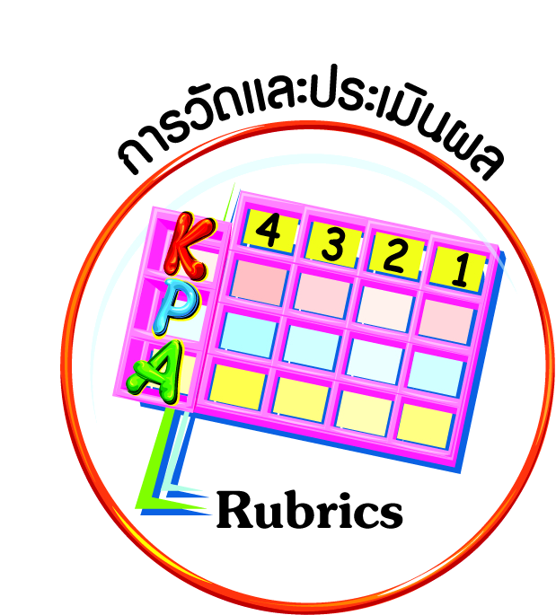
การวัดและประเมินผล
ฐาน

- แบบประเมินพฤติกรรมรายบุคคล
- การประเมินผลตามสภาพจริง (Rubrics)
- เกณฑ์การให้คะแนน (ระดับคะแนน-ระดับคุณภาพ)


การจัดกิจกรรมการเรียนรู้
ฐาน

- นักเรียนดูภาพหรือสารคดีเกี่ยวกับผึ้ง ครูนำสนทนาเกี่ยวกับการทำงานของผึ้งงาน ที่แสดงให้เห็นถึงความรับผิดชอบของผึ้งงาน แล้วให้นักเรียนแสดงความรู้สึกเกี่ยวกับความรับผิดชอบของผึ้งงาน
- ครูและนักเรียนร่วมกันสนทนาสภาพปัญหาการส่งงานของนักเรียน เช่น ส่งงานไม่ตรงเวลา ไม่ส่งงาน ลอกการบ้าน ส่งผิดที่ทำให้ครูหาไม่พบ แอบหยิบงานของเพื่อนไปลอกแล้วทำหาย
- แบ่งกลุ่มนักเรียนตามสภาพปัญหาการส่งงาน แล้วให้แต่ละกลุ่มวิเคราะห์ผลที่เกิดขึ้นต่อตนเอง ต่อเพื่อน ต่อครู เสร็จแล้วส่งตัวแทนมานำเสนอ
- นักเรียนร่วมกันสรุปผลที่เกิดขึ้นจากปัญหาการส่งงาน แล้วแสดงความคิดเห็นแนวทางในการแก้ปัญหา สรุปเป็นข้อตกลง กติกาในการส่งงาน
- นักเรียนจับคู่สัญญาปฏิบัติตามข้อตกลงในการส่งงาน โดยครูและนักเรียนร่วมกันประเมินผลการปฏิบัติทุกเดือนว่าสภาพปัญหาลดน้อยลงหรือไม่ เพื่อร่วมกันหาสาเหตุและแก้ไขต่อไป เช่น ยังคงมีปัญหาลอกการบ้านเพราะไม่เข้าใจ เพื่อนและครูอาจต้องเข้าไปช่วยเหลือ
- นักเรียนทำชิ้นงานที่ ๑๐ เรื่อง การปฏิบัติตนและไม่ปฏิบัติตนตามข้อตกลง กติกาและหน้าที่ที่ต้องปฏิบัติในห้องเรียน
- นักเรียนทำกิจกรรมสรุปความรู้ความเข้าใจที่คงทนเรื่อง ข้อตกลง กติกา และหน้าที่ที่ต้องปฏิบัติในห้องเรียน ดังนี้

 การปฏิบัติตนตามข้อตกลง กติกา และหน้าที่ที่ต้องปฏิบัติในห้องเรียนเป็นสิ่งที่ นักเรียนควรปฏิบัติ เพื่อให้เกิดความเป็นระเบียบเรียบร้อย และอยู่ร่วมกันอย่างมี ความสุข
การปฏิบัติตนตามข้อตกลง กติกา และหน้าที่ที่ต้องปฏิบัติเป็นกฎข้อบังคับที่นักเรียน
ทุกคนต้องปฏิบัติ ผู้ที่ไม่ปฏิบัติจะต้องถูกลงโทษ


การจัดบรรยากาศเชิงบวก
ฐาน

ให้นักเรียนมีโอกาสได้เห็นแบบอย่างที่ดี ได้เรียนรู้การประพฤติปฏิบัติที่ถูกต้องดีงาม ร่วมกันแสดงความคิด ความรู้สึก แลกเปลี่ยนประสบการณ์เพื่อขยายการเรียนรู้ สามารถศึกษาจากสื่อและแหล่งเรียนรู้ที่หลากหลาย ครูเป็นผู้แนะนำแนวทางที่ถูกต้อง

สื่อการเรียนรู้และแหล่งการเรียนรู้
ฐาน

- ภาพหรือสารคดีเกี่ยวกับการทำงานของผึ้งงาน


ข้อเสนอแนะของผู้บริหารสถานศึกษา

______________________________________________________________________________
______________________________________________________________________________
______________________________________________________________________________
______________________________________________________________________________
______________________________________________________________________________
______________________________________________________________________________
______________________________________________________________________________
______________________________________________________________________________
______________________________________________________________________________
______________________________________________________________________________
______________________________________________________________________________
______________________________________________________________________________
______________________________________________________________________________
______________________________________________________________________________
______________________________________________________________________________
______________________________________________________________________________
______________________________________________________________________________
______________________________________________________________________________
______________________________________________________________________________
______________________________________________________________________________
______________________________________________________________________________
______________________________________________________________________________
______________________________________________________________________________
______________________________________________________________________________

ลงชื่อ_________________________ (ผู้บริหารสถานศึกษา)
(_________________________)
________/________/________
บันทึกหลังการสอน

ผลการจัดการเรียนการสอน
]
______________________________________________________________________________
______________________________________________________________________________
______________________________________________________________________________
______________________________________________________________________________
______________________________________________________________________________
______________________________________________________________________________

ปัญหา / อุปสรรค
]

______________________________________________________________________________
______________________________________________________________________________
______________________________________________________________________________
______________________________________________________________________________
______________________________________________________________________________
______________________________________________________________________________

แนวทางแก้ไข
]

______________________________________________________________________________
______________________________________________________________________________
______________________________________________________________________________
______________________________________________________________________________
______________________________________________________________________________
______________________________________________________________________________

ลงชื่อ_____________________________ (ผู้บันทึก)
(____________________________)
_________/__________/________

